**軟體品質管理專案報告**

美膚諮詢機器人

趙伯元

**動機：**

　　身體健康是一個人美麗的前提和基礎，不管使用多麼昂貴的化妝品，沒有健康就談不上美麗。我們的皮膚，尤其是臉部皮膚是人體健康狀況的一面鏡子，許多內臟病變都會不同程度地反映到面部皮膚上來，例如肝病、心臟病等等。一個人氣色良好，就說明身心健康。

　　皮膚是人體最大和最重要的器官，人的身體表面都覆蓋著皮膚。皮膚厚度以年齡、性別和部位的不同而各不相同。皮膚由三層組織構成，分別是表皮、真皮和皮下組織三個部分如圖1所示。皮膚內還有許多毛髮、皮脂腺、大汗腺、小汗腺、血管、肌肉和神經。表皮是皮膚的最外層，是皮上組織，它與外界接觸最多，又是與化妝品關係最密切的部位。平常我們所說的「角質層」，在表皮層的最外側，最裡面一層是基底層[1]。

我們的皮膚具有保護、調節體溫、吸收營養、分泌和排泄、感知外界的作用，還承擔了機體的一部分代謝功能。皮膚是人體的第一道防線，起著良好的屏障作用。除了抵禦外界的化學和物理刺激以外，它的表面還覆蓋了一層特別的分泌物—皮脂。皮脂可以很好地保護皮膚，防止水分蒸發，保溫、從而使皮膚保持潤澤。皮脂膜一般為酸性，它可以阻止外部細菌侵入人體。皮膚中的色素具有防止紫外線深入皮膚的作用。此外，皮膚可以通過蒸發、輻射、對流和傳導四種方式散發體熱調節體溫，皮內血管的收縮、毛細血管的開閉和汗腺分泌的多少，均對體溫調節起著重要作用。

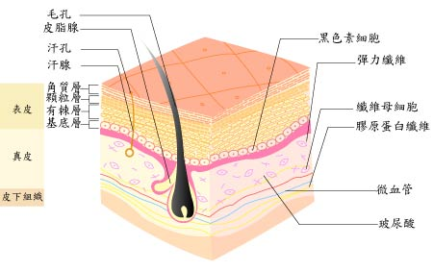

圖1.皮膚構造

　　影響皮膚健康的原因有以下幾個方面(1)年齡、(2)環境、(3)內分泌紊亂、(4)皮膚保養不當、(5)精神因素、(6)免疫功能的損傷、(7)營養因素、(8)陽光損傷、(9)生活習慣、(10)化妝品損傷（毒性刺激超標，微生物污染，質量低劣）等。上述因素會造成皮膚炎、青春痘、白斑、黑斑、紅斑、過敏性疾病、乾癬、疱疹等皮膚問題。所以維持健康的皮膚，懂得保養知識及環境因素是很重要的[2]。

　　根據統計2025年之後90%消費者都是數位用戶，消費者由於數位科技普及，智慧型手機、社群媒體、通訊軟體…等，將改變生活型態。以傳統媒體去發展行銷策略的作法已經逐漸無法切合消費者新的生活情境，以數位載體為核心發展行銷策略將成為主流[3]。

　　隨著Facebook、LINE、Wechat、Slack等即時通訊平台，相繼開放聊天機器人API後，使得聊天機器人的應用，如百花齊放般展開。像是可以搜尋使用者附近Chatbot、或是可將Chatbot拉入聊天群組等各項功能，各家即時通訊平台無不試圖打造出，整合即時通訊、AI客服、電商、甚至於行動支付的即時通訊生態圈，將使用者從各家APP中解放出來。

　　根據Facebook 2017年公布的資料，目前FB每月活躍聊天機器人就已高達10萬個。這麼高的聊天機器人使用率，原因在於：中小企業每天都需要花費近7成的線上客服時間，來處理一些不重要的瑣碎問題；真正需要妥善服務的3成客戶，反而被壓縮了服務時間，導致不佳的客服體驗。

　　然而，聊天機器人的出現，讓中小企業主可以透過簡單的指令設定，讓聊天機器人與客戶互動，並處理掉那7成的瑣碎問題。再將客服人員的服務能量，妥善分配到真正需要的客戶上，提升了整體服務品質以及品牌形象。

現在，LINE在台灣的每月活躍用戶已達2100萬、全台人口滲透率82.6％（高於臉書1800萬用戶）；透過LINE開發聊天機器人將能有效提供貼近民眾，進而提高服務感受。且聊天機器人客服跟人類客服最大不同在於不受勞動規範的限制，可以24小時不間斷地工作，甚至還能以一抵十開啟多工運作模式[4]。

　　聊天機器人大致可分為兩種類型 – 設定規則型和AI學習型：

(1）規則設定型：這部分的機器人，透過管理者事先所下的關鍵字、或指令來回復訊息，在臉書上常見多數是屬於這種，例如：當我們在下方或是message中留言OOO時，機器人就會自動回覆我們設定好的內容。有些聊天機器人，更設有若是遭遇到無法處理的問題時，自動轉介給真實客服人員的服務。如Chatfuel、ManyChat、Octane Ai。

(2）AI學習型：顧名思義，它的原理就是建立在Ai人工智慧上，它會紀錄下每個與它互動的用戶，並且執行分析與學習，以便機器人能在下一次的回覆中，提供更精準的答案。如wit.ai（Facebook收購）、api.ai（Google收購）、waston（IBM）、LUIS（Microsoft）、Lex（Amazon）。

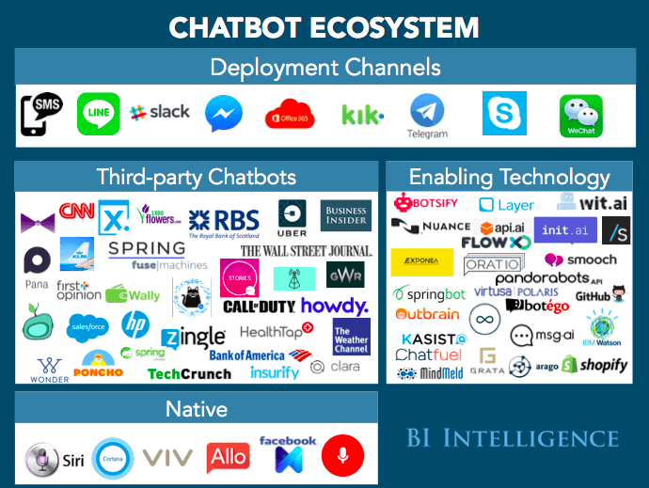

圖2.聊天機器人生態

資料來源:Business Insider

本專題以規則設定型聊天機器進行開發，將聊天機器人視為一個自動程式，透過事先設定好的關鍵字組，來回覆某個特定文案。從這個特性上，未來功能將能延伸做到步驟處理、請求處理、引導操作等等功能。近一步的Ai學習型聊天機器人，更能在重複的學習中，提升自己的回覆準確度，以提供使用者更豐富、精準的回應。

**目的：**

沒在保養的人並非不想保養，而是不想花時間在學習保養、認識保養品。有句話「沒有醜女人，只有懶女人」，就代表保養需要花時間，且要用對保養品。若有系統能協助提供正確的保養知識，且每天都能針對外在因素提供對應的保養技巧，節省使用者時間，此系統將能有助懶人使用。美膚諮詢機器人是一個幫助懶人，提供保養臉部皮膚知識技巧的好幫手，藉由Line平台的聊天機器人，依照每日所在地的溫度、濕度、PM2.5及紫外線指數來提供專屬戶外氣候的保養意見；使用者也能輸入一些關鍵字來查詢保養問題，這樣的主動被動式資料互動模式，提高使用者對本系統的黏著度。